

НАЦІОНАЛЬНИЙ ТЕХНІЧНИЙ УНІВЕРСИТЕТ УКРАЇНИ
«КИЇВСЬКИЙ ПОЛІТЕХНІЧНИЙ ІНСТИТУТ імені Ігоря Сікорського» ФАКУЛЬТЕТ ПРИКЛАДНОЇ МАТЕМАТИКИ

Кафедра системного програмування та спеціалізованих комп’ютерних систем
Лабораторна робота №1

з дисципліни Web-дизайн

на тему: “Розробка статичного інтерфейсу Web-додатка”

Виконала:
студентка ІІI курсу
групи КВ-34
Удовиченко Олена
Перевірив:

Київ – 2026

Мета: ознайомитись із засобами мов HTML5 та CSS3 та навчитись застосовувати бібліотеки Twitter Bootstrap/Tailwind CSS/Material UI щодо швидкої побудови Web-інтерфейсу користувача.

Завдання:
Розробити статичні Web-сторінки додатку та перевірити коректне їх відображення на екранах різного розміру.
Інструменти розробки: мови HTML5, CSS3, фреймворки Twitter Bootstrap, Material UI (та подібні). (уроки від Tutorial Republic)Хід роботи

Контакти:
Репозиторій Git: https://github.com/UdoLena/Web-design
Github Pages: https://udolena.github.io/Web-design/
Контакти Telegram: @UdavL

Додаток
Назва: Опитувальник.
Опис:
Розроблений Web-додаток є інтерактивним опитувальником, призначеним для створення, проходження та перегляду результатів опитувань різної тематики. Сайт надає користувачам можливість брати участь у голосуваннях, переглядати статистику результатів, а також створювати власні опитування після авторизації.
Додаток реалізовано у вигляді односторінкового Web-інтерфейсу з динамічним перемиканням розділів без перезавантаження сторінки. Дані зберігаються локально у браузері користувача, що дозволяє демонструвати роботу сайту без використання серверної частини.
Призначення та основні можливості сайту:
Метою створення Web-додатка є демонстрація навичок розробки клієнтського інтерфейсу для системи онлайн-опитувань. Сайт дозволяє:
- переглядати каталог доступних опитувань;
- фільтрувати опитування за темами;
- проходити опитування та голосувати за обрані варіанти;
- створювати нові опитування з можливістю додавання від 2 до 10 варіантів відповіді;
- дозволяти або забороняти вибір кількох варіантів;
- створювати анонімні або відкриті опитування;
- переглядати результати голосування у вигляді гістограми;
- копіювати посилання на опитування для поширення;
- керувати обліковим записом користувача та переглядати персональну статистику.
Структурна схема сайту
Web-додаток складається з таких основних розділів:
- Головна сторінка — сторінка проходження голосування з можливістю перегляду результатів.
- Створення опитування — форма для створення нового опитування з вибором теми, введенням питання та варіантів відповіді.
- Відкрити опитування — розділ для переходу до опитування за ID або посиланням.
- Акаунт — профіль користувача з персональними даними та статистикою пройдених опитувань.
- Про сайт — інформаційний розділ з описом принципу роботи сервісу.
- Вхід / Реєстрація — форми для авторизації та створення облікового запису.
Навігація між розділами здійснюється за допомогою верхнього меню та кнопок керування всередині сторінок.

Скріншоти всіх сторінок статичної версії Web-додатка
Скріншоти всіх сторінок статичної версії Web-додатка наведено на рисунках 1-6.
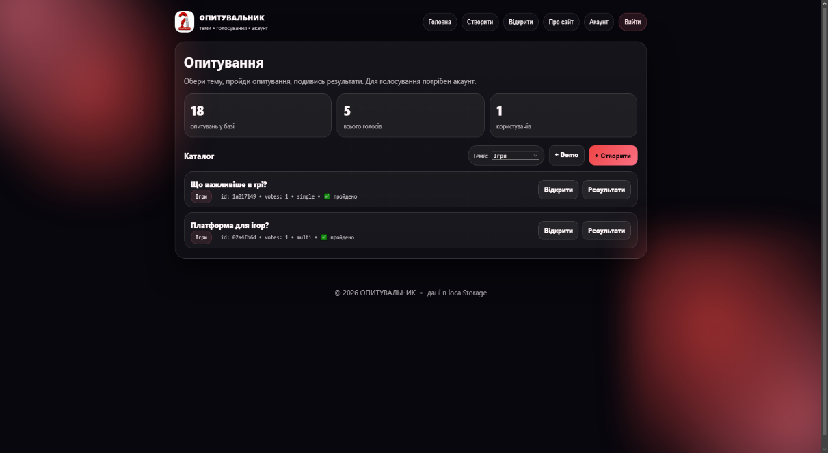
Рис. 1 – Головна сторінка (index.html)
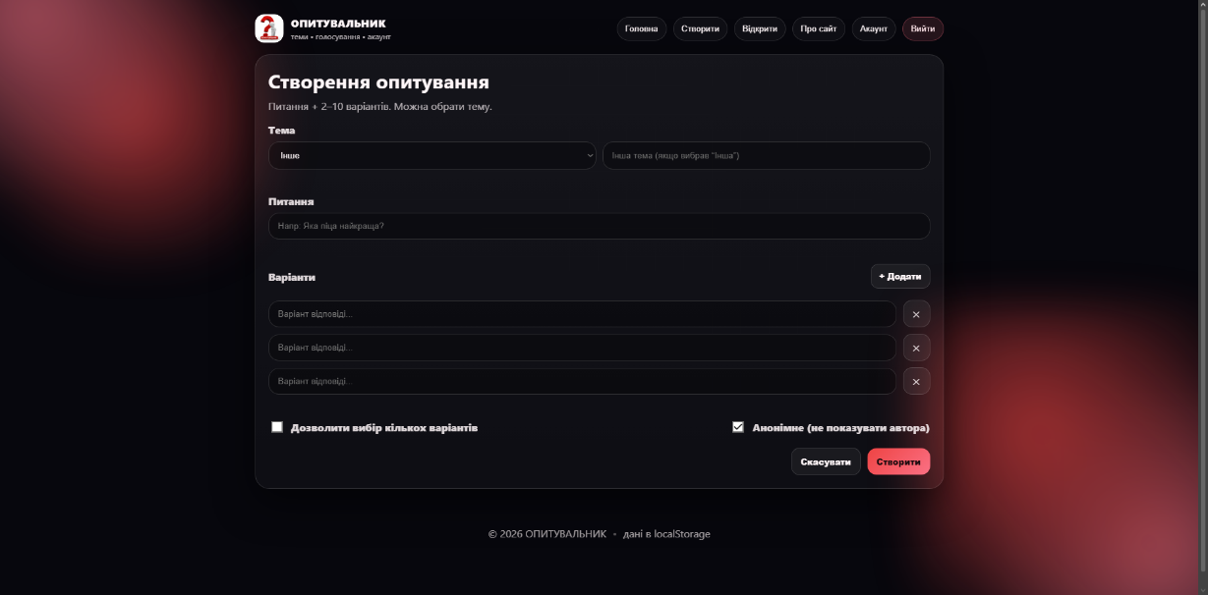
Рис. 2 – Сторінка “Створити”
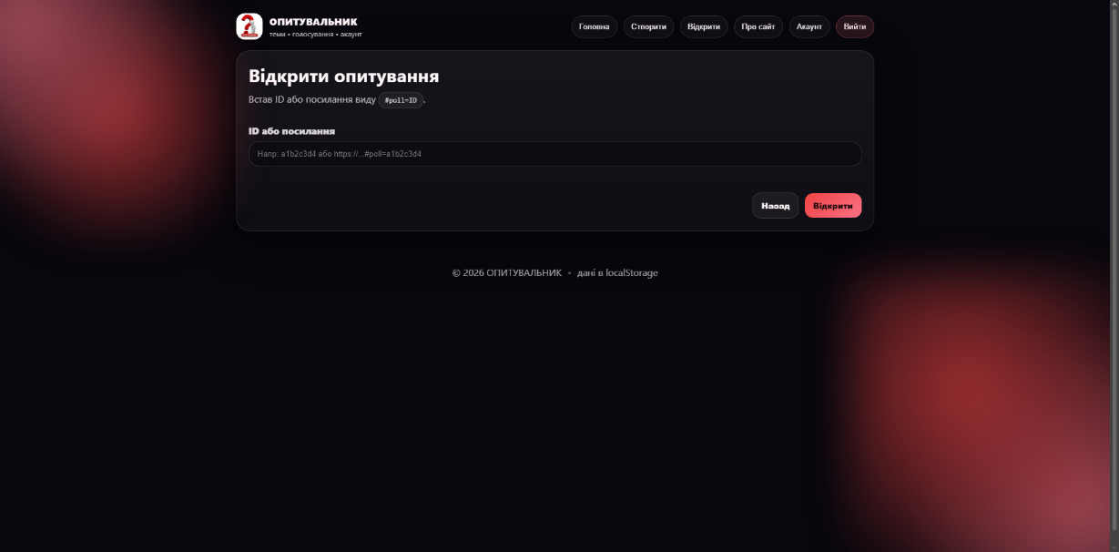
Рис. 3 – Сторінка “Відкрити”
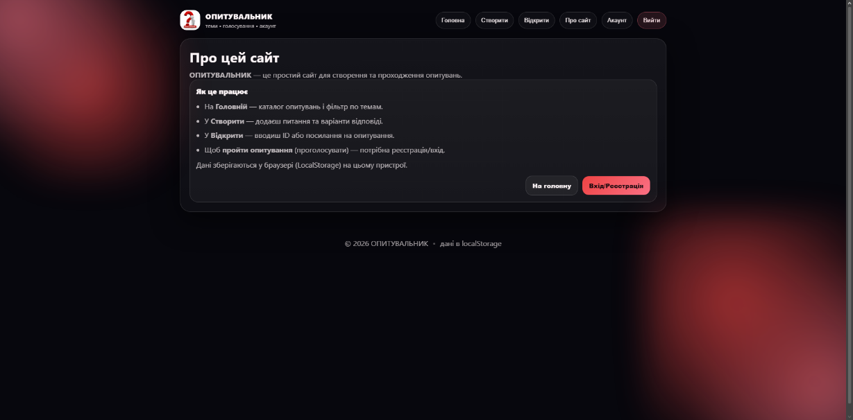
Рис. 4 – Сторінка “Про сайт”
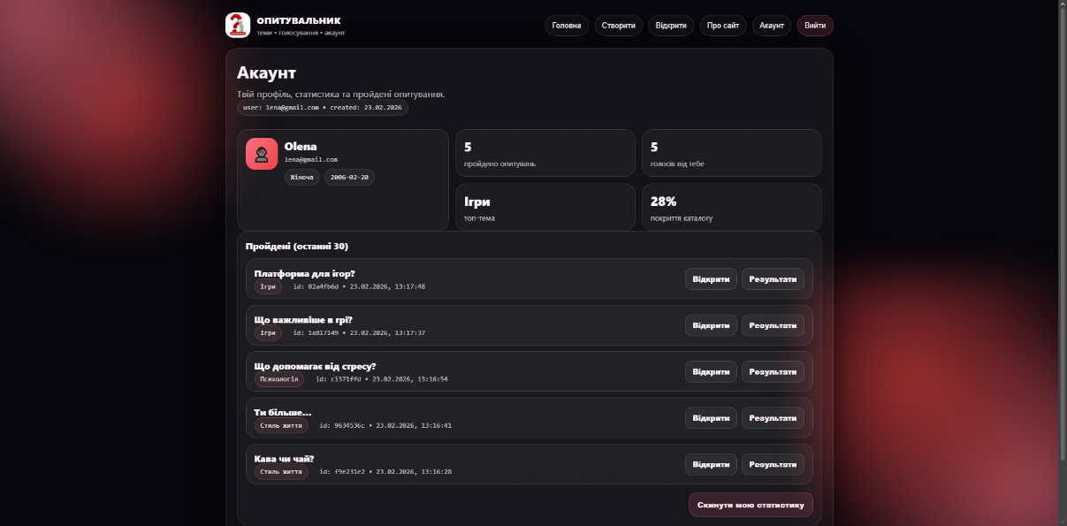
Рис. 5 – Сторінка “Акаунт”
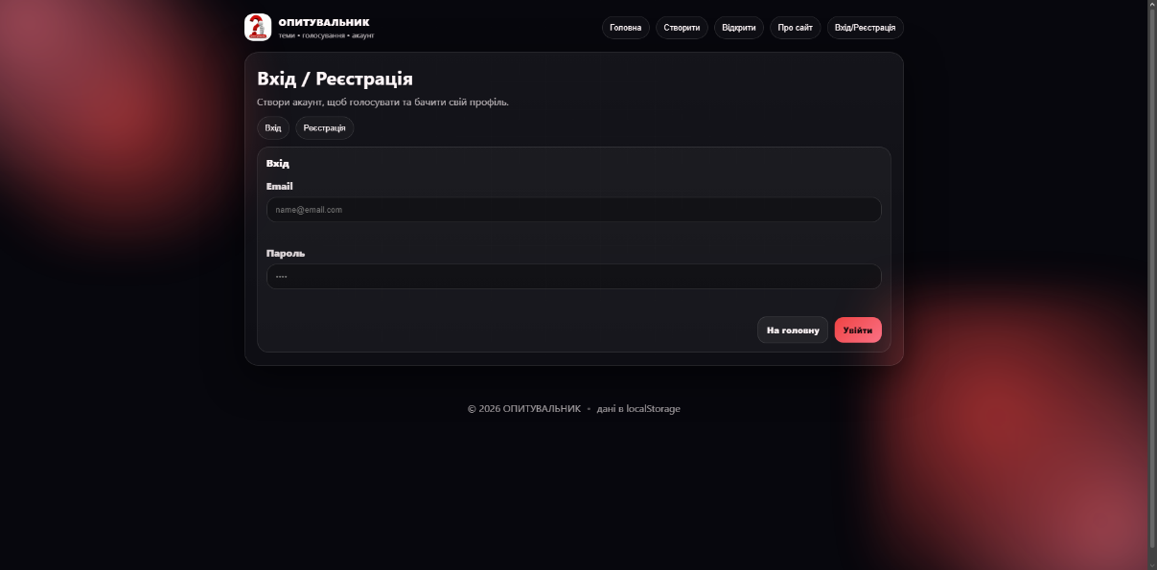
Рис. 6 – Сторінка “Вхід/Реєстрація”

Скріншоти усіх сторінок Web-додатка (смартфон/планшет)
Для перевірки адаптивності інтерфейсу Web-додатка в інструментах розробника браузера було обрано такі пристрої: iPhone 14 Pro Max (смартфон) та iPad Air (планшет). Копії екрана усіх сторінок Web-додатка для зазначених пристроїв наведено на рисунках 7-12.
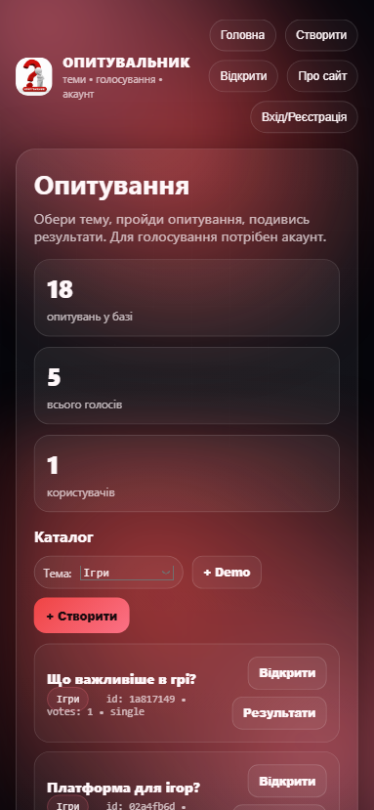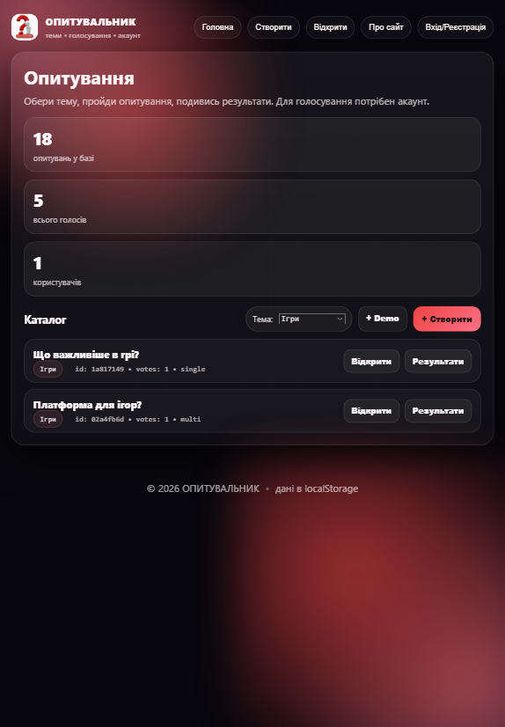
Рис. 7 – Головна сторінка (iPhone 14 Pro Max/iPad Air)
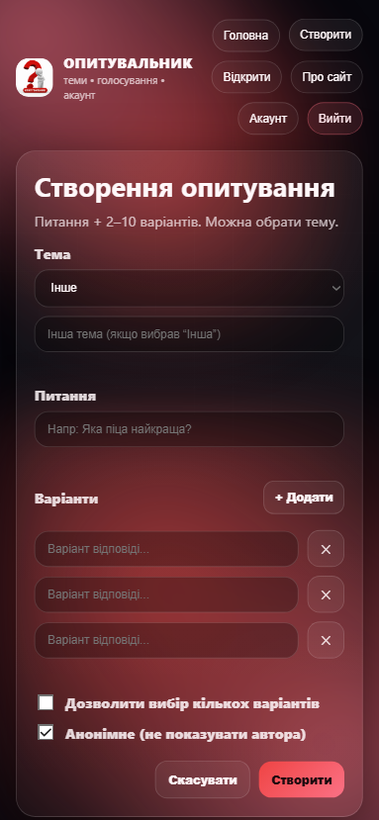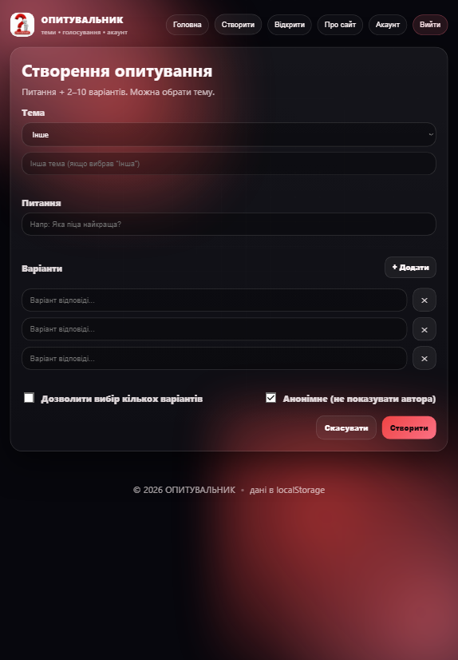
Рис. 8 – Сторінка “Створити опитування”(iPhone 14 Pro Max/iPad Air)
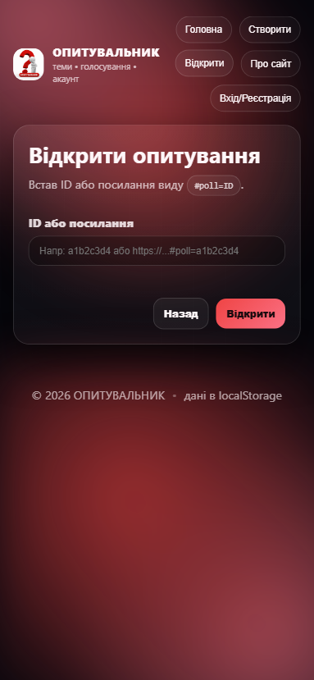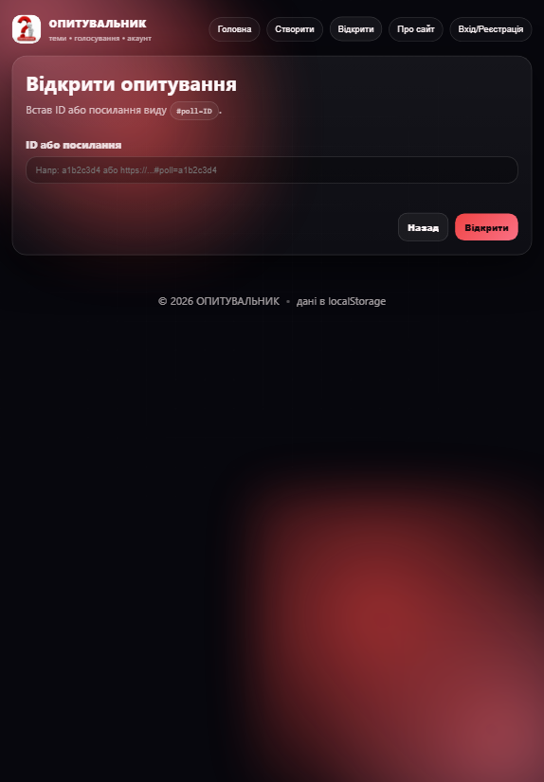
Рис. 9 – Сторінка “Відкрити опитування” (iPhone 14 Pro Max/iPad Air)
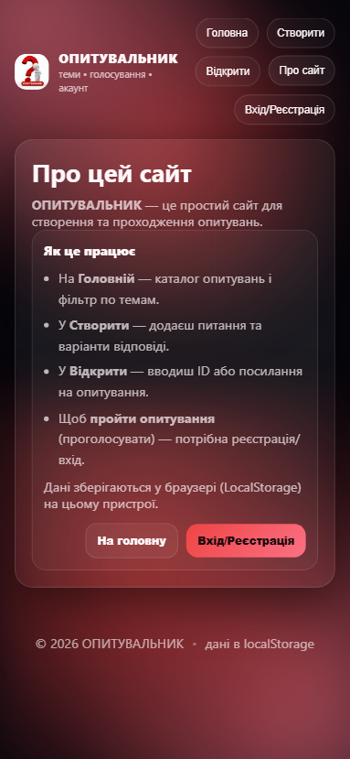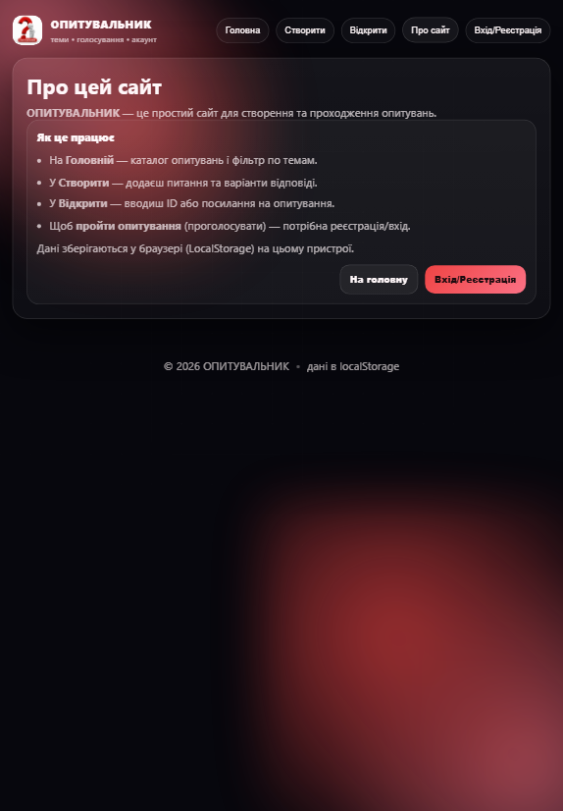
Рис. 10 – Сторінка “Про сайт” (iPhone 14 Pro Max/iPad Air)
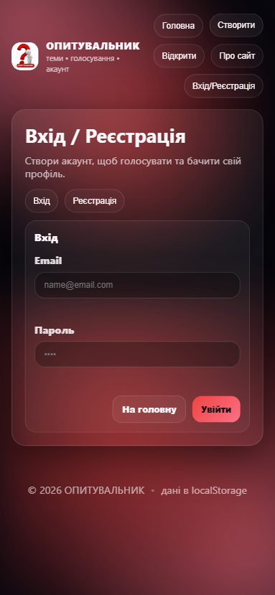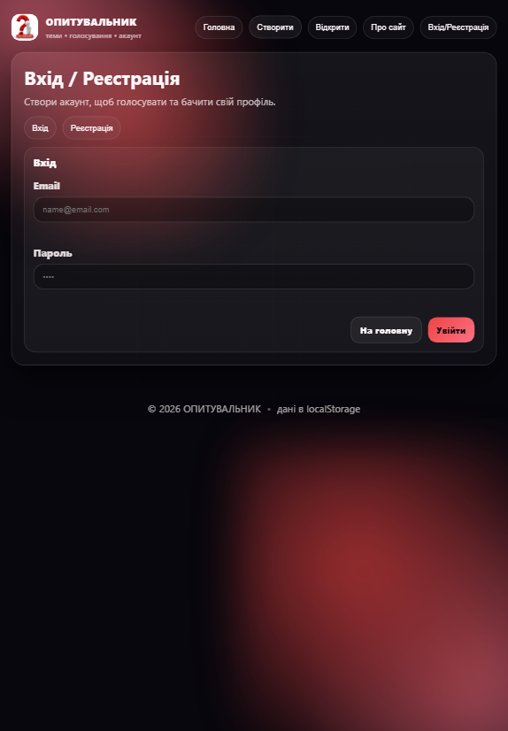
Рис. 11 – Сторінка “Вхід/Реєстрація” (iPhone 14 Pro Max/iPad Air)

HTML-код сторінок Web-додатка
index.html
<!doctype html>
<html lang="uk">

<head>
<meta charset="utf-8" />
<meta name="viewport" content="width=device-width,initial-scale=1" />
<title>ОПИТУВАЛЬНИК</title>
<link rel="stylesheet" href="app.css" />
</head>

<body>
<!-- animated background -->
<div class="bg">
<div class="blob b1"></div>
<div class="blob b2"></div>
<div class="grid"></div>
</div>

<header class="top">
<div class="brand" onclick="location.hash='#home'">
<div class="logo"><img src="assets/logo.png" alt="ОПИТУВАЛЬНИК"></div>
<div class="brandText">
<div class="name">ОПИТУВАЛЬНИК</div>
<div class="tag">теми • голосування • акаунт</div>
</div>
</div>

<nav class="nav">
<button class="chip" id="navHome">Головна</button>
<button class="chip" id="navCreate">Створити</button>
<button class="chip" id="navOpen">Відкрити</button>
<button class="chip" id="navAbout">Про сайт</button>
<button class="chip" id="navAuth">Вхід/Реєстрація</button>
<button class="chip danger" id="navLogout" style="display:none;">Вийти</button>
</nav>
</header>

<main class="wrap">
<!-- HOME -->
<section class="card" id="viewHome">
<div class="cardHead">
<h1>Опитування</h1>
<p>Обери тему, пройди опитування, подивись результати. Для голосування потрібен акаунт.</p>
</div>

<div class="row">
<div class="stat">
<div class="statNum" id="statPolls">0</div>
<div class="statLbl">опитувань у базі</div>
</div>
<div class="stat">
<div class="statNum" id="statVotes">0</div>
<div class="statLbl">всього голосів</div>
</div>
<div class="stat">
<div class="statNum" id="statUsers">0</div>
<div class="statLbl">користувачів</div>
</div>
</div>

<div class="cardSub">
<div class="subHead">
<h2>Каталог</h2>

<div class="actions">
<div class="pillSelect">
<span>Тема:</span>
<select id="topicFilter"></select>
</div>
<button class="btn ghost small" id="btnSeedAgain" title="додати ще демо-опитування">+
Demo</button>
<button class="btn" onclick="location.hash='#create'">+ Створити</button>
</div>
</div>

<div class="list" id="pollList"></div>
<div class="hint" id="emptyHint">Нічого не знайдено по цій темі.</div>
</div>
</section>

<!-- CREATE -->
<section class="card" id="viewCreate">
<div class="cardHead">
<h1>Створення опитування</h1>
<p>Питання + 2–10 варіантів. Можна обрати тему.</p>
</div>

<form id="createForm" class="form" novalidate>
<div class="field">
<label>Тема</label>
<div class="two">
<select id="topicSelect" class="input"></select>
<input id="topicCustom" class="input" placeholder="Інша тема (якщо вибрав “Інша”)"
style="display:none;" maxlength="40">
</div>
<div class="err" id="errTopic"></div>
</div>

<div class="field">
<label>Питання</label>
<input id="qTitle" class="input" maxlength="120" placeholder="Напр: Яка піца найкраща?" />
<div class="err" id="errTitle"></div>
</div>

<div class="field">
<div class="fieldRow">
<label>Варіанти</label>
<button class="btn small ghost" type="button" id="btnAddOpt">+ Додати</button>
</div>

<div id="opts"></div>
<div class="err" id="errOpts"></div>
</div>

<div class="fieldRow">
<label class="check">
<input type="checkbox" id="multi" />
<span>Дозволити вибір кількох варіантів</span>
</label>

<label class="check">
<input type="checkbox" id="anon" checked />
<span>Анонімне (не показувати автора)</span>
</label>
</div>

<div class="formActions">
<button class="btn ghost" type="button" onclick="location.hash='#home'">Скасувати</button>
<button class="btn" type="submit">Створити</button>
</div>

<div class="banner" id="createBanner"></div>
</form>
</section>

<!-- OPEN -->
<section class="card" id="viewOpen">
<div class="cardHead">
<h1>Відкрити опитування</h1>
<p>Встав ID або посилання виду <span class="pill">#poll=ID</span>.</p>
</div>

<div class="form">
<div class="field">
<label>ID або посилання</label>
<input id="openInput" class="input" placeholder="Напр: a1b2c3d4 або https://...#poll=a1b2c3d4" />
<div class="err" id="errOpen"></div>
</div>

<div class="formActions">
<button class="btn ghost" type="button" onclick="location.hash='#home'">Назад</button>
<button class="btn" id="btnOpenGo" type="button">Відкрити</button>
</div>
</div>
</section>

<!-- POLL -->
<section class="card" id="viewPoll">
<div class="pill" id="pollMeta">—</div>
<div class="cardHead">
<h1 id="pollTitle">—</h1>
<p id="pollSub">—</p>
</div>

<div class="panel">
<div class="panelTitle">Варіанти</div>
<div id="voteOptions" class="choices"></div>

<div class="formActions">
<button class="btn ghost" type="button" id="btnBackFromPoll">Назад</button>
<button class="btn" type="button" id="btnVote">Голосувати</button>
<button class="btn ghost" type="button" id="btnGoResults">Результати</button>
<button class="btn danger" type="button" id="btnDeletePoll">Видалити</button>
</div>

<div class="banner" id="voteBanner"></div>

<div class="share">
<div class="shareLbl">Поділитись:</div>
<div class="shareRow">
<div class="shareLink" id="shareLink">—</div>
<button class="btn small ghost" id="btnCopy">Копіювати</button>
</div>
</div>
</div>
</section>

<!-- RESULTS -->
<section class="card" id="viewResults">
<div class="pill" id="resMeta">—</div>
<div class="cardHead">
<h1 id="resTitle">—</h1>
<p>Гістограма результатів (у відсотках і голосах).</p>
</div>

<div class="bars" id="resBars"></div>

<div class="formActions">
<button class="btn ghost" type="button" id="btnBackToPoll">Назад до опитування</button>
<button class="btn" type="button" id="btnBackHome2">На головну</button>
</div>
</section>

<!-- PROFILE -->
<section class="card" id="viewProfile">
<div class="cardHead">
<h1>Акаунт</h1>
<p>Твій профіль, статистика та пройдені опитування.</p>
</div>

<div class="pill" id="profileMeta">—</div>

<div class="profileTop">
<div class="profileCard">
<div class="avatar"></div>
<div>
<div class="pName" id="pName">—</div>
<div class="pEmail" id="pEmail">—</div>
<div class="pChips">
<span class="pChip" id="pGender">—</span>
<span class="pChip" id="pDob">—</span>
</div>
</div>
</div>

<div class="kpis">
<div class="kpi">
<div class="kNum" id="kCompleted">0</div>
<div class="kLbl">пройдено опитувань</div>
</div>
<div class="kpi">
<div class="kNum" id="kVotesCast">0</div>
<div class="kLbl">голосів від тебе</div>
</div>
<div class="kpi">
<div class="kNum" id="kTopTopic">—</div>
<div class="kLbl">топ-тема</div>
</div>
<div class="kpi">
<div class="kNum" id="kCompletionPct">0%</div>
<div class="kLbl">покриття каталогу</div>
</div>
</div>
</div>

<div class="panel">
<div class="panelTitle">Пройдені (останні 30)</div>
<div class="list" id="doneList"></div>
<div class="hint" id="doneHint" style="display:block;">Поки немає пройдених опитувань.</div>

<div class="formActions" style="margin-top:14px;">
<button class="btn danger" type="button" id="btnResetMyStats">Скинути мою статистику</button>
</div>
</div>
</section>

<!-- ABOUT -->
<section class="card" id="viewAbout">
<div class="cardHead">
<h1>Про цей сайт</h1>
<p><b>ОПИТУВАЛЬНИК</b> — це простий сайт для створення та проходження опитувань.</p>
</div>

<div class="panel">
<div class="panelTitle">Як це працює</div>
<ul class="aboutList">
<li>На <b>Головній</b> — каталог опитувань і фільтр по темам.</li>
<li>У <b>Створити</b> — додаєш питання та варіанти відповіді.</li>
<li>У <b>Відкрити</b> — вводиш ID або посилання на опитування.</li>
<li>Щоб <b>пройти опитування</b> (проголосувати) — потрібна реєстрація/вхід.</li>
</ul>
<div class="hint" style="display:block;margin-top:10px;">Дані зберігаються у браузері (LocalStorage) на
цьому пристрої.</div>
<div class="formActions" style="margin-top:14px;">
<button class="btn ghost" type="button" onclick="location.hash='#home'">На головну</button>
<button class="btn" type="button" onclick="location.hash='#auth'">Вхід/Реєстрація</button>
</div>
</div>
</section>

<!-- AUTH -->
<section class="card" id="viewAuth">
<div class="cardHead">
<h1>Вхід / Реєстрація</h1>
<p>Створи акаунт, щоб голосувати та бачити свій профіль.</p>
</div>

<div class="authTabs">
<button class="chip" id="tabLogin">Вхід</button>
<button class="chip" id="tabRegister">Реєстрація</button>
</div>

<div class="authGrid">
<div class="panel" id="loginPanel">
<div class="panelTitle">Вхід</div>
<form id="loginForm" class="form" novalidate>
<div class="field">
<label>Email</label>
<input id="loginEmail" class="input" type="email" placeholder="name@email.com" />
<div class="err" id="errLoginEmail"></div>
</div>

<div class="field">
<label>Пароль</label>
<input id="loginPass" class="input" type="password" placeholder="••••" />
<div class="err" id="errLoginPass"></div>
</div>

<div class="formActions">
<button class="btn ghost" type="button" onclick="location.hash='#home'">На головну</button>
<button class="btn" type="submit">Увійти</button>
</div>

<div class="banner" id="loginBanner"></div>
</form>
</div>

<div class="panel" id="registerPanel" style="display:none;">
<div class="panelTitle">Реєстрація</div>
<form id="regForm" class="form" novalidate>
<div class="field">
<label>Ім'я</label>
<input id="regName" class="input" maxlength="40" placeholder="Твоє ім'я" />
<div class="err" id="errRegName"></div>
</div>

<div class="field">
<label>Email</label>
<input id="regEmail" class="input" type="email" placeholder="name@email.com" />
<div class="err" id="errRegEmail"></div>
</div>

<div class="field">
<label>Пароль</label>
<input id="regPass" class="input" type="password" placeholder="мінімум 4 символи" />
<div class="err" id="errRegPass"></div>
</div>

<div class="two">
<div class="field">
<label>Дата народження</label>
<input id="regDob" class="input" type="date" />
</div>

<div class="field">
<label>Стать</label>
<div class="radioRow">
<label class="radio"><input type="radio" name="gender" value="Чоловіча" checked>
<span>Чоловіча</span></label>
<label class="radio"><input type="radio" name="gender" value="Жіноча">
<span>Жіноча</span></label>
<label class="radio"><input type="radio" name="gender" value="Інше">
<span>Інше</span></label>
</div>
</div>
</div>

<div class="formActions">
<button type="button" class="btn ghost" onclick="location.hash='#home'">На головну</button>
<button type="submit" class="btn">Зареєструватись</button>
</div>

<div class="banner" id="regBanner"></div>
</form>
</div>
</div>
</section>
</main>

<footer class="foot">
<span>© 2026 ОПИТУВАЛЬНИК</span>
<span class="dot">•</span>
<span>дані в localStorage</span>
</footer>

<script src="app.js"></script>
</body>

</html>

app.js
// ===================== Local DB =====================
const DB_KEY = "pulse_survey_db_v2";

const TOPICS = [
"Їжа", "Кіно/Серіали", "Музика", "Ігри", "Технології", "Навчання",
"Подорожі", "Спорт", "Психологія", "Стиль життя", "Інше"
];

function dbLoad() {
try {
const v = JSON.parse(localStorage.getItem(DB_KEY));
return v ?? { polls: [], users: [], sessions: { current: null } };
} catch {
return { polls: [], users: [], sessions: { current: null } };
}
}
function dbSave(db) { localStorage.setItem(DB_KEY, JSON.stringify(db)); }

function uid() {
return Math.random().toString(16).slice(2, 8) + Math.random().toString(16).slice(2, 4);
}
function nowISO() { return new Date().toISOString(); }

function escapeHtml(s){
return String(s ?? "")
.replaceAll("&","&amp;")
.replaceAll("<","&lt;")
.replaceAll(">","&gt;")
.replaceAll('"',"&quot;")
.replaceAll("'","&#039;");
}
function clip(text, max=120) {
return (text || "").trim().replace(/\s+/g, " ").slice(0, max);
}
function isValidEmail(email) {
return /^[^\s@]+@[^\s@]+\.[^\s@]{2,}$/.test(email);
}

// ===================== Router =====================
function parseHash() {
const h = (location.hash || "#home").replace("#", "");
if (h.startsWith("poll=")) return { view: "poll", id: h.split("poll=")[1] };
if (h.startsWith("results=")) return { view: "results", id: h.split("results=")[1] };
if (h === "create") return { view: "create" };
if (h === "open") return { view: "open" };
if (h === "auth") return { view: "auth" };
if (h === "profile") return { view: "profile" };
if (h === "about") return { view: "about" };
return { view: "home" };
}

const $ = (s) => document.querySelector(s);

function show(viewId) {
["viewHome","viewCreate","viewOpen","viewPoll","viewResults","viewAbout","viewAuth","viewProfile"].forEach(id => {
const el = document.getElementById(id);
if (el) el.style.display = (id === viewId ? "block" : "none");
});
}

function setBanner(id, msg) {
const el = document.getElementById(id);
if (!el) return;
if (!msg) { el.style.display = "none"; el.textContent = ""; }
else { el.style.display = "block"; el.textContent = msg; }
}
function setErr(id, msg) {
const el = document.getElementById(id);
if (el) el.textContent = msg || "";
}

// ===================== Auth & Session =====================
function currentUser() {
const db = dbLoad();
const email = db.sessions?.current?.email ?? null;
if (!email) return null;
return db.users.find(u => u.email === email) ?? null;
}
function requireAuthOrRedirect() {
if (currentUser()) return true;
// запомнить куда хотели попасть
const ret = location.hash || "#home";
localStorage.setItem("pulse_return", ret);
location.hash = "#auth";
return false;
}
function applyAuthUI() {
const u = currentUser();
const navAuth = $("#navAuth");
const navLogout = $("#navLogout");

if (u) {
navAuth.textContent = "Акаунт";
navLogout.style.display = "inline-flex";
} else {
navAuth.textContent = "Вхід/Реєстрація";
navLogout.style.display = "none";
}
}

function login(email, pass) {
const db = dbLoad();
const u = db.users.find(x => x.email === email && x.password === pass);
if (!u) throw new Error("Невірний email або пароль.");
db.sessions.current = { email: u.email, at: nowISO() };
dbSave(db);
}
function registerUser({ name, email, password, gender, dob }) {
const db = dbLoad();
if (db.users.some(u => u.email === email)) throw new Error("Користувач з таким email вже існує.");
db.users.push({
id: uid(),
name,
email,
password,
gender,
dob,
createdAt: nowISO(),
stats: {
votesCast: 0,
completed: [] // {pollId, at, selections:[optId]}
}
});
dbSave(db);
}
function logout() {
const db = dbLoad();
db.sessions.current = null;
dbSave(db);
location.hash = "#home";
}

// ===================== Poll operations =====================
function getPoll(id) {
const db = dbLoad();
return db.polls.find(p => p.id === id) ?? null;
}
function createPoll({ title, options, multi, anon, topic }) {
const db = dbLoad();
const poll = {
id: uid(),
createdAt: nowISO(),
title: clip(title, 120),
topic: clip(topic, 40) || "Інше",
multi: !!multi,
anon: !!anon,
options: options.map(t => ({ id: uid(), text: clip(t, 60), votes: 0 })),
totalVotes: 0
};
db.polls.unshift(poll);
dbSave(db);
return poll.id;
}
function deletePoll(id) {
const db = dbLoad();
db.polls = db.polls.filter(p => p.id !== id);

db.users.forEach(u => {
u.stats.completed = (u.stats.completed || []).filter(c => c.pollId !== id);
});

dbSave(db);
}
function userHasVoted(user, pollId) {
if (!user) return false;
const c = user.stats?.completed ?? [];
return c.some(x => x.pollId === pollId);
}
function recordVote(pollId, selections) {
const db = dbLoad();
const poll = db.polls.find(p => p.id === pollId);
if (!poll) throw new Error("Опитування не знайдено.");

const u = currentUser();
if (!u) throw new Error("Потрібен вхід.");

const user = db.users.find(x => x.email === u.email);
if (!user) throw new Error("Користувач не знайдений.");

if (userHasVoted(user, pollId)) throw new Error("Ти вже проходив це опитування.");

const valid = new Set(poll.options.map(o => o.id));
const chosen = (selections || []).filter(id => valid.has(id));
if (!chosen.length) throw new Error("Обери хоча б один варіант.");

// update votes
chosen.forEach(optId => {
const o = poll.options.find(x => x.id === optId);
if (o) o.votes += 1;
});
poll.totalVotes += 1;

// record in profile stats
user.stats.votesCast = (user.stats.votesCast || 0) + 1;
user.stats.completed = user.stats.completed || [];
user.stats.completed.unshift({ pollId, at: nowISO(), selections: chosen });

dbSave(db);
}

// ===================== Seed demo polls =====================
function seedIfEmpty() {
const db = dbLoad();
if (db.polls.length) return;

const demo = [
{ topic:"Їжа", title:"Який сніданок топ?", multi:false, opts:["Вівсянка","Яєчня","Сендвіч","Йогурт"] },
{ topic:"Їжа", title:"Піцца: найкраща начинка?", multi:true, opts:["Пепероні","Гриби","4 сири","Ананас","Овочі"] },
{ topic:"Кіно/Серіали", title:"Що більше любиш?", multi:false, opts:["Серіали","Фільми","Аніме","Документалки"] },
{ topic:"Кіно/Серіали", title:"Як дивишся серіали?", multi:false, opts:["По серії","Сезонами (binge)","Лише хайлайти","Рідко дивлюсь"] },
{ topic:"Музика", title:"Який жанр частіше слухаєш?", multi:true, opts:["Pop","Rap/Hip-Hop","Rock","EDM","Lo-fi","K-pop"] },
{ topic:"Музика", title:"Слухаєш музику під навчання?", multi:false, opts:["Так, завжди","Іноді","Ні, заважає"] },
{ topic:"Ігри", title:"Платформа для ігор?", multi:true, opts:["PC","PlayStation","Xbox","Mobile","Nintendo"] },
{ topic:"Ігри", title:"Що важливіше в грі?", multi:false, opts:["Сюжет","Графіка","Геймплей","Онлайн/друзі"] },
{ topic:"Технології", title:"Який браузер твій основний?", multi:false, opts:["Chrome","Edge","Firefox","Safari","Opera"] },
{ topic:"Технології", title:"Темна тема — це must?", multi:false, opts:["Так","Ні","Іноді"] },
{ topic:"Навчання", title:"Як ти готуєшся до пар?", multi:false, opts:["Конспект","Відео","Практика","Ніяк "] },
{ topic:"Навчання", title:"Що найбільше прокачує навички?", multi:true, opts:["Практика/проекти","Теорія","Ментор","Команда/хакатони"] },
{ topic:"Подорожі", title:"Куди б поїхав зараз?", multi:false, opts:["Море","Гори","Європа-сіті","Дім ❤️"] },
{ topic:"Подорожі", title:"Що береш у подорож обов’язково?", multi:true, opts:["Пауербанк","Навушники","Аптечка","Фотоапарат","Книга"] },
{ topic:"Спорт", title:"Як часто спорт?", multi:false, opts:["3+ рази/тиждень","1-2 рази/тиждень","Рідко","Ніколи"] },
{ topic:"Психологія", title:"Що допомагає від стресу?", multi:true, opts:["Сон","Спорт","Музика","Прогулянка","Розмова з другом"] },
{ topic:"Стиль життя", title:"Ти більше…", multi:false, opts:["Ранкова людина","Нічна сова","Як вийде"] },
{ topic:"Стиль життя", title:"Кава чи чай?", multi:false, opts:["Кава","Чай","Не п’ю"] }
];

demo.forEach(p => createPoll({
title: p.title,
topic: p.topic,
multi: p.multi,
anon: true,
options: p.opts
}));
}
function seedMore() {
const extra = [
{ topic:"Технології", title:"Яка ОС основна?", multi:false, opts:["Windows","macOS","Linux","Інше"] },
{ topic:"Ігри", title:"Який жанр ігор топ?", multi:true, opts:["RPG","Shooter","Strategy","Indie","Sports","Survival"] },
{ topic:"Їжа", title:"Що вибереш на вечерю?", multi:false, opts:["Паста","Суші","Бургер","Салат"] },
{ topic:"Навчання", title:"Що складніше?", multi:false, opts:["Математика","Програмування","Англійська","Все норм"] }
];
extra.forEach(p => createPoll({ title:p.title, topic:p.topic, multi:p.multi, anon:true, options:p.opts }));
}

// ===================== Views =====================

// HOME
function renderHome() {
show("viewHome");
setBanner("createBanner", "");
applyAuthUI();

const db = dbLoad();
$("#statPolls").textContent = String(db.polls.length);
$("#statVotes").textContent = String(db.polls.reduce((s,p)=>s+(p.totalVotes||0),0));
$("#statUsers").textContent = String(db.users.length);

// topic filter options
const tf = $("#topicFilter");
const topicsInDb = Array.from(new Set(db.polls.map(p=>p.topic))).sort((a,b)=>a.localeCompare(b));
tf.innerHTML = "";
["Усі", ...topicsInDb].forEach(t => {
const o = document.createElement("option");
o.value = t;
o.textContent = t;
tf.appendChild(o);
});

const saved = localStorage.getItem("pulse_topic_filter") || "Усі";
if ([...tf.options].some(o=>o.value===saved)) tf.value = saved;

tf.onchange = () => {
localStorage.setItem("pulse_topic_filter", tf.value);
renderHome(); // refresh list
};

const filter = tf.value;
const polls = filter === "Усі" ? db.polls : db.polls.filter(p => p.topic === filter);

const list = $("#pollList");
const empty = $("#emptyHint");
list.innerHTML = "";

if (!polls.length) {
empty.style.display = "block";
return;
}
empty.style.display = "none";

const u = currentUser();
const completedSet = new Set((u?.stats?.completed || []).map(x=>x.pollId));

polls.forEach(p => {
const done = completedSet.has(p.id);
const div = document.createElement("div");
div.className = "item";
div.innerHTML = `
<div>
<div class="t">${escapeHtml(p.title)}</div>
<div class="m">
<span class="tagPill">${escapeHtml(p.topic)}</span>
&nbsp; id: ${p.id} • votes: ${p.totalVotes || 0} • ${p.multi ? "multi" : "single"}
${done ? " • ✅ пройдено" : ""}
</div>
</div>
<div class="right">
<button class="btn small ghost" data-open="${p.id}">Відкрити</button>
<button class="btn small ghost" data-res="${p.id}">Результати</button>
</div>
`;
list.appendChild(div);
});

list.querySelectorAll("[data-open]").forEach(btn=>{
btn.addEventListener("click", ()=> location.hash = `#poll=${btn.dataset.open}`);
});
list.querySelectorAll("[data-res]").forEach(btn=>{
btn.addEventListener("click", ()=> location.hash = `#results=${btn.dataset.res}`);
});

$("#btnSeedAgain").onclick = () => {
seedMore();
renderHome();
};
$("#btnSeedAgain").style.display = "inline-flex";
$("#btnSeedAgain").textContent = "+ Demo";
}

// CREATE
function initCreate() {
if (!requireAuthOrRedirect()) return;

show("viewCreate");
applyAuthUI();
setErr("errTopic","");
setErr("errTitle","");
setErr("errOpts","");
setBanner("createBanner","");

// topics select
const sel = $("#topicSelect");
sel.innerHTML = "";
TOPICS.forEach(t => {
const o = document.createElement("option");
o.value = t;
o.textContent = t;
sel.appendChild(o);
});
sel.value = "Інше";
const custom = $("#topicCustom");
custom.value = "";
custom.style.display = "block";

sel.onchange = () => {
if (sel.value === "Інше") {
custom.style.display = "block";
} else {
custom.style.display = "none";
custom.value = "";
}
};

const opts = $("#opts");
opts.innerHTML = "";
addOpt(); addOpt(); addOpt();

$("#btnAddOpt").onclick = () => {
if (opts.querySelectorAll(".opt").length >= 10) {
setBanner("createBanner","Максимум 10 варіантів.");
return;
}
addOpt();
};

$("#createForm").onsubmit = (e) => {
e.preventDefault();
setErr("errTopic","");
setErr("errTitle","");
setErr("errOpts","");
setBanner("createBanner","");

const topic = (sel.value === "Інше" ? custom.value.trim() : sel.value.trim());
const title = $("#qTitle").value.trim();
const multi = $("#multi").checked;
const anon = $("#anon").checked;

const values = [...opts.querySelectorAll("input")]
.map(i => i.value.trim())
.filter(v => v.length);

if (!topic || topic.length < 2) { setErr("errTopic","Вкажи тему (мінімум 2 символи)."); return; }
if (title.length < 5) { setErr("errTitle","Питання має бути мінімум 5 символів."); return; }
if (values.length < 2) { setErr("errOpts","Потрібно мінімум 2 варіанти."); return; }

const uniq = new Set(values.map(v => v.toLowerCase()));
if (uniq.size !== values.length) { setErr("errOpts","Варіанти повинні бути унікальні."); return; }

const id = createPoll({ title, topic, options: values, multi, anon });
setBanner("createBanner", `✅ Створено! ID: ${id}. Відкриваю...`);
setTimeout(()=> location.hash = `#poll=${id}`, 450);
};

function addOpt() {
const row = document.createElement("div");
row.className = "opt";
row.innerHTML = `
<input class="input" placeholder="Варіант відповіді..." maxlength="60" />
<button type="button" class="x" title="видалити">✕</button>
`;
row.querySelector(".x").onclick = () => row.remove();
opts.appendChild(row);
}
}

// OPEN
function initOpen() {
show("viewOpen");
applyAuthUI();
setErr("errOpen","");

$("#btnOpenGo").onclick = () => {
setErr("errOpen","");
const v = ($("#openInput").value || "").trim();
if (!v) { setErr("errOpen","Введи ID або посилання."); return; }

const m1 = v.match(/poll=([a-f0-9]+)/i);
const id = m1?.[1] || v.replace(/[^a-f0-9]/gi,"");

if (!id) { setErr("errOpen","Не можу знайти ID в цьому рядку."); return; }
if (!getPoll(id)) { setErr("errOpen","Опитування з таким ID не знайдено."); return; }

location.hash = `#poll=${id}`;
};
}

// AUTH
function initAuth() {
show("viewAuth");
applyAuthUI();

// reset errors/banners
["errLoginEmail","errLoginPass","errRegName","errRegEmail","errRegPass"].forEach(id => setErr(id,""));
setBanner("loginBanner","");
setBanner("regBanner","");

const tabLogin = $("#tabLogin");
const tabRegister = $("#tabRegister");
const loginPanel = $("#loginPanel");
const registerPanel = $("#registerPanel");

function setTab(which) {
if (which === "login") {
loginPanel.style.display = "block";
registerPanel.style.display = "none";
} else {
loginPanel.style.display = "none";
registerPanel.style.display = "block";
}
}

tabLogin.onclick = () => setTab("login");
tabRegister.onclick = () => setTab("register");

// default tab
setTab("login");

$("#loginForm").onsubmit = (e) => {
e.preventDefault();
setErr("errLoginEmail","");
setErr("errLoginPass","");
setBanner("loginBanner","");

const email = ($("#loginEmail").value || "").trim().toLowerCase();
const pass = ($("#loginPass").value || "");

if (!email) { setErr("errLoginEmail","Введи email."); return; }
if (!isValidEmail(email)) { setErr("errLoginEmail","Невірний формат email."); return; }
if (!pass) { setErr("errLoginPass","Введи пароль."); return; }

try {
login(email, pass);
applyAuthUI();
setBanner("loginBanner","✅ Успішний вхід!");

const ret = localStorage.getItem("pulse_return");
localStorage.removeItem("pulse_return");
setTimeout(()=> location.hash = ret || "#profile", 350);
} catch (err) {
setBanner("loginBanner", "❌ " + err.message);
}
};

$("#regForm").onsubmit = (e) => {
e.preventDefault();
setErr("errRegName","");
setErr("errRegEmail","");
setErr("errRegPass","");
setBanner("regBanner","");

const name = ($("#regName").value || "").trim();
const email = ($("#regEmail").value || "").trim().toLowerCase();
const pass = ($("#regPass").value || "");
const dob = ($("#regDob").value || "");
const gender = document.querySelector("input[name=gender]:checked")?.value || "Інше";

if (name.length < 2) { setErr("errRegName","Ім’я мінімум 2 символи."); return; }
if (!email) { setErr("errRegEmail","Введи email."); return; }
if (!isValidEmail(email)) { setErr("errRegEmail","Невірний формат email."); return; }
if (pass.length < 4) { setErr("errRegPass","Пароль мінімум 4 символи."); return; }

try {
registerUser({ name, email, password: pass, gender, dob });
login(email, pass);
applyAuthUI();
setBanner("regBanner", "✅ Акаунт створено! Вхід виконано.");

const ret = localStorage.getItem("pulse_return");
localStorage.removeItem("pulse_return");
setTimeout(()=> location.hash = ret || "#profile", 350);
} catch (err) {
setBanner("regBanner", "❌ " + err.message);
}
};
}

// PROFILE
function renderProfile() {
if (!requireAuthOrRedirect()) return;

show("viewProfile");
applyAuthUI();

const db = dbLoad();
const u = currentUser();
const user = db.users.find(x=>x.email===u.email);

$("#profileMeta").textContent = `user: ${user.email} • created: ${new Date(user.createdAt).toLocaleDateString()}`;
$("#pName").textContent = user.name || "—";
$("#pEmail").textContent = user.email || "—";
$("#pGender").textContent = user.gender || "—";
$("#pDob").textContent = user.dob || "—";

const completed = user.stats?.completed || [];
const votesCast = user.stats?.votesCast || 0;
$("#kCompleted").textContent = String(completed.length);
$("#kVotesCast").textContent = String(votesCast);

// top topic
const topicCount = new Map();
completed.forEach(c => {
const p = db.polls.find(x=>x.id===c.pollId);
if (!p) return;
topicCount.set(p.topic, (topicCount.get(p.topic)||0)+1);
});
const top = [...topicCount.entries()].sort((a,b)=>b[1]-a[1])[0]?.[0] || "—";
$("#kTopTopic").textContent = top;

const pct = db.polls.length ? Math.round((completed.length / db.polls.length) * 100) : 0;
$("#kCompletionPct").textContent = `${pct}%`;

// list done
const list = $("#doneList");
const hint = $("#doneHint");
list.innerHTML = "";

if (!completed.length) {
hint.style.display = "block";
} else {
hint.style.display = "none";
completed.slice(0, 30).forEach(c => {
const p = db.polls.find(x=>x.id===c.pollId);
if (!p) return;
const div = document.createElement("div");
div.className = "item";
div.innerHTML = `
<div>
<div class="t">${escapeHtml(p.title)}</div>
<div class="m">
<span class="tagPill">${escapeHtml(p.topic)}</span>
&nbsp; id: ${p.id} • ${new Date(c.at).toLocaleString()}
</div>
</div>
<div class="right">
<button class="btn small ghost" data-open="${p.id}">Відкрити</button>
<button class="btn small ghost" data-res="${p.id}">Результати</button>
</div>
`;
list.appendChild(div);
});

list.querySelectorAll("[data-open]").forEach(btn=>{
btn.addEventListener("click", ()=> location.hash = `#poll=${btn.dataset.open}`);
});
list.querySelectorAll("[data-res]").forEach(btn=>{
btn.addEventListener("click", ()=> location.hash = `#results=${btn.dataset.res}`);
});
}

$("#btnResetMyStats").onclick = () => {
if (!confirm("Скинути твою статистику (пройдені опитування)?")) return;
const db2 = dbLoad();
const me = db2.users.find(x=>x.email===u.email);
me.stats = { votesCast: 0, completed: [] };
dbSave(db2);
renderProfile();
};
}

// POLL (vote)
function renderPoll(id) {
const poll = getPoll(id);
if (!poll) { location.hash = "#home"; return; }

show("viewPoll");
applyAuthUI();
setBanner("voteBanner","");

const u = currentUser();
const has = u ? userHasVoted(u, poll.id) : false;

$("#pollMeta").textContent = `topic: ${poll.topic} • id: ${poll.id} • ${poll.multi ? "multi" : "single"} • votes: ${poll.totalVotes || 0}`;
$("#pollTitle").textContent = poll.title;

if (!u) {
$("#pollSub").textContent = "❌ Реєстрація/вхід не пройдені. Увійди або зареєструйся, щоб пройти опитування.";
} else if (has) {
$("#pollSub").textContent = "✅ Ти вже проходив це опитування. Можеш подивитись результати.";
} else {
$("#pollSub").textContent = poll.multi
? "Можна вибрати кілька варіантів і натиснути “Голосувати”."
: "Вибери один варіант і натисни “Голосувати”.";
}

$("#btnBackFromPoll").onclick = () => history.length ? history.back() : (location.hash="#home");

const link = `${location.origin}${location.pathname}#poll=${poll.id}`;
$("#shareLink").textContent = link;

$("#btnCopy").onclick = async () => {
try{
await navigator.clipboard.writeText(link);
setBanner("voteBanner","✅ Посилання скопійовано!");
setTimeout(()=>setBanner("voteBanner",""), 900);
}catch{
setBanner("voteBanner","Не вдалося скопіювати. Скопіюй вручну.");
}
};

$("#btnGoResults").onclick = () => location.hash = `#results=${poll.id}`;

$("#btnDeletePoll").onclick = () => {
if (!confirm("Видалити опитування назавжди?")) return;
deletePoll(poll.id);
location.hash = "#home";
};

// render options
const box = $("#voteOptions");
box.innerHTML = "";
const inputType = poll.multi ? "checkbox" : "radio";

poll.options.forEach(opt => {
const div = document.createElement("label");
div.className = "choice";
div.innerHTML = `
<input type="${inputType}" name="vote" value="${opt.id}" ${(!u || has) ? "disabled" : ""}>
<div>
<div style="font-weight:900">${escapeHtml(opt.text)}</div>
<div style="color: rgba(255,247,249,.66); font-family: var(--mono); font-size:12px">
votes: ${opt.votes}
</div>
</div>
`;
box.appendChild(div);
});

const btnVote = $("#btnVote");
btnVote.disabled = (!u || has);

btnVote.onclick = () => {
if (!currentUser()) {
setBanner("voteBanner","❌ Реєстрація/вхід не пройдені. Увійди або зареєструйся, щоб пройти опитування.");
setTimeout(()=> location.hash = "#auth", 350);
return;
}

const checked = [...box.querySelectorAll("input:checked")].map(i => i.value);
try{
recordVote(poll.id, checked);
setBanner("voteBanner","✅ Голос зараховано! Дивись результати.");
setTimeout(()=> location.hash = `#results=${poll.id}`, 450);
}catch(err){
setBanner("voteBanner","❌ " + err.message);
}
};
}

// RESULTS
function renderResults(id) {
const poll = getPoll(id);
if (!poll) { location.hash="#home"; return; }

show("viewResults");
applyAuthUI();

$("#resMeta").textContent = `topic: ${poll.topic} • id: ${poll.id} • total votes: ${poll.totalVotes || 0}`;
$("#resTitle").textContent = poll.title;

const total = poll.options.reduce((s,o)=>s+o.votes,0) || 0;
const bars = $("#resBars");
bars.innerHTML = "";

poll.options
.slice()
.sort((a,b)=>b.votes-a.votes)
.forEach(o=>{
const pct = total ? Math.round((o.votes/total)*100) : 0;

const div = document.createElement("div");
div.className = "bar";
div.innerHTML = `
<div class="barTop">
<div class="label">${escapeHtml(o.text)}</div>
<div class="num">${o.votes} • ${pct}%</div>
</div>
<div class="track"><div class="fill" style="width:${pct}%"></div></div>
`;
bars.appendChild(div);
});

$("#btnBackToPoll").onclick = () => location.hash = `#poll=${poll.id}`;
$("#btnBackHome2").onclick = () => location.hash = "#home";
}

// ABOUT
function renderAbout() {
show("viewAbout");
applyAuthUI();
}

// ===================== Nav wiring =====================
$("#navHome").onclick = () => location.hash = "#home";
$("#navCreate").onclick = () => location.hash = "#create";
$("#navOpen").onclick = () => location.hash = "#open";
$("#navAbout").onclick = () => location.hash = "#about";
$("#navAuth").onclick = () => {
const u = currentUser();
location.hash = u ? "#profile" : "#auth";
};
$("#navLogout").onclick = logout;

$("#btnSeedAgain").onclick = () => { seedMore(); renderHome(); };

// ===================== Route =====================
function route() {
seedIfEmpty();
applyAuthUI();

const r = parseHash();
if (r.view === "home") renderHome();
else if (r.view === "create") initCreate();
else if (r.view === "open") initOpen();
else if (r.view === "about") renderAbout();
else if (r.view === "auth") initAuth();
else if (r.view === "profile") renderProfile();
else if (r.view === "poll") renderPoll(r.id);
else if (r.view === "results") renderResults(r.id);
}

window.addEventListener("hashchange", route);
route();

app.css
:root {
--bg: #07070D;
--card: rgba(255, 255, 255, .06);
--card2: rgba(255, 255, 255, .08);
--stroke: rgba(255, 255, 255, .14);
--text: #FFF7F9;
--muted: rgba(255, 247, 249, .70);

--accent: #EF4444;
/* red */
--accent2: #FB7185;
/* pink */

--good: #22C55E;
--bad: #EF4444;
--shadow: 0 18px 60px rgba(0, 0, 0, .55);
--r: 22px;
--mono: ui-monospace, SFMono-Regular, Menlo, Monaco, Consolas, "Liberation Mono", "Courier New", monospace;
--sans: ui-sans-serif, system-ui, -apple-system, Segoe UI, Roboto, Arial, "Noto Sans", "Helvetica Neue", sans-serif;
}

* {
box-sizing: border-box;
}

html,
body {
height: 100%;
}

body {
margin: 0;
font-family: var(--sans);
color: var(--text);
background: var(--bg);
overflow-x: hidden;
}

.bg {
position: fixed;
inset: 0;
z-index: -2;
}

.blob {
position: absolute;
filter: blur(36px);
opacity: .65;
transform: translate3d(0, 0, 0);
animation: float 10s ease-in-out infinite;
}

.b1 {
width: 520px;
height: 520px;
left: -120px;
top: -120px;
background: radial-gradient(circle at 30% 30%, var(--accent2), transparent 55%),
radial-gradient(circle at 60% 60%, var(--accent), transparent 55%);
}

.b2 {
width: 620px;
height: 620px;
right: -180px;
bottom: -180px;
background: radial-gradient(circle at 30% 30%, var(--accent), transparent 55%),
radial-gradient(circle at 60% 60%, var(--accent2), transparent 55%);
animation-delay: -3s;
}

.grid {
position: absolute;
inset: 0;
background:
linear-gradient(rgba(255, 255, 255, .06) 1px, transparent 1px),
linear-gradient(90deg, rgba(255, 255, 255, .06) 1px, transparent 1px);
background-size: 44px 44px;
mask-image: radial-gradient(circle at 50% 30%, rgba(0, 0, 0, 1), rgba(0, 0, 0, .2) 60%, rgba(0, 0, 0, 0) 78%);
opacity: .25;
}

@keyframes float {

0%,
100% {
transform: translate(0, 0) scale(1);
}

50% {
transform: translate(18px, -14px) scale(1.05);
}
}

.top {
max-width: 1100px;
margin: 22px auto 0;
padding: 0 18px;
display: flex;
align-items: center;
justify-content: space-between;
gap: 14px;
}

.brand {
display: flex;
align-items: center;
gap: 12px;
cursor: pointer;
user-select: none;
}

.logo {
width: 44px;
height: 44px;
border-radius: 14px;
overflow: hidden;
display: grid;
place-items: center;
background: transparent;
box-shadow: none;
font-weight: 900;
}

.logo img {
width: 44px;
height: 44px;
object-fit: contain;
display: block;
border-radius: 14px;
filter: drop-shadow(0 10px 20px rgba(239, 68, 68, .18));
}

.brandText .name {
font-weight: 900;
letter-spacing: .4px;
}

.brandText .tag {
font-size: 12px;
color: var(--muted);
margin-top: 2px;
}

.nav {
display: flex;
gap: 10px;
flex-wrap: wrap;
justify-content: flex-end;
}

.chip {
border: 1px solid var(--stroke);
background: rgba(255, 255, 255, .03);
color: var(--text);
padding: 10px 12px;
border-radius: 999px;
cursor: pointer;
transition: .18s ease;
}

.chip:hover {
transform: translateY(-1px);
background: rgba(255, 255, 255, .06);
}

.chip.danger {
border-color: rgba(251, 113, 133, .35);
background: rgba(251, 113, 133, .12);
color: #FFE7EC;
}

.wrap {
max-width: 1100px;
margin: 18px auto 40px;
padding: 0 18px;
}

.card {
background: linear-gradient(180deg, var(--card), rgba(255, 255, 255, .03));
border: 1px solid var(--stroke);
border-radius: var(--r);
box-shadow: var(--shadow);
padding: 20px;
display: none;
}

.cardHead h1 {
margin: 0;
font-size: 30px;
letter-spacing: .2px;
}

.cardHead p {
margin: 8px 0 0;
color: var(--muted);
max-width: 80ch;
}

.pill {
display: inline-flex;
padding: 6px 10px;
border-radius: 999px;
border: 1px solid rgba(255, 255, 255, .16);
background: rgba(255, 255, 255, .05);
font-family: var(--mono);
color: rgba(255, 247, 249, .82);
font-size: 12px;
margin-bottom: 10px;
}

.pillSelect {
display: flex;
align-items: center;
gap: 10px;
padding: 8px 10px;
border-radius: 999px;
border: 1px solid rgba(255, 255, 255, .16);
background: rgba(255, 255, 255, .05);
color: rgba(255, 247, 249, .84);
font-size: 13px;
}

.pillSelect select {
border: 0;
outline: none;
background: transparent;
color: rgba(255, 247, 249, .92);
font-family: var(--mono);
}

.pillSelect option {
background: #0b1020;
color: #fff7f9;
}

.row {
display: grid;
grid-template-columns: repeat(3, minmax(0, 1fr));
gap: 12px;
margin-top: 16px;
}

@media (max-width: 860px) {
.row {
grid-template-columns: 1fr;
}
}

.stat {
background: rgba(255, 255, 255, .05);
border: 1px solid rgba(255, 255, 255, .12);
border-radius: 18px;
padding: 14px;
}

.statNum {
font-size: 28px;
font-weight: 900;
}

.statLbl {
color: var(--muted);
font-size: 13px;
margin-top: 4px;
}

.cardSub {
margin-top: 16px;
}

.subHead {
display: flex;
align-items: center;
justify-content: space-between;
gap: 10px;
flex-wrap: wrap;
}

.subHead h2 {
margin: 0;
font-size: 18px;
}

.actions {
display: flex;
gap: 10px;
flex-wrap: wrap;
}

.list {
display: grid;
gap: 10px;
margin-top: 12px;
}

.item {
display: flex;
align-items: center;
justify-content: space-between;
gap: 12px;
padding: 14px;
border-radius: 18px;
border: 1px solid rgba(255, 255, 255, .12);
background: rgba(255, 255, 255, .04);
}

.item .t {
font-weight: 900;
}

.item .m {
color: var(--muted);
font-family: var(--mono);
font-size: 12px;
margin-top: 6px;
}

.item .right {
display: flex;
gap: 8px;
flex-wrap: wrap;
justify-content: flex-end;
align-items: center;
}

.tagPill {
padding: 6px 10px;
border-radius: 999px;
border: 1px solid rgba(251, 113, 133, .28);
background: rgba(251, 113, 133, .10);
font-size: 12px;
font-family: var(--mono);
color: rgba(255, 247, 249, .92);
}

.hint {
color: var(--muted);
margin-top: 12px;
display: none;
}

.btn {
border: 0;
background: linear-gradient(135deg, var(--accent), var(--accent2));
color: #1b0b0f;
font-weight: 900;
padding: 11px 14px;
border-radius: 14px;
cursor: pointer;
transition: .18s ease;
}

.btn:hover {
transform: translateY(-1px);
filter: brightness(1.02);
}

.btn.small {
padding: 9px 12px;
border-radius: 12px;
font-size: 13px;
}

.btn.ghost {
background: rgba(255, 255, 255, .05);
color: var(--text);
border: 1px solid rgba(255, 255, 255, .14);
}

.btn.ghost:hover {
background: rgba(255, 255, 255, .08);
}

.btn.danger {
background: rgba(251, 113, 133, .14);
border: 1px solid rgba(251, 113, 133, .30);
color: #FFE7EC;
}

.form {
margin-top: 16px;
display: grid;
gap: 14px;
}

.field {
display: grid;
gap: 8px;
}

.field label {
color: rgba(255, 247, 249, .86);
font-weight: 800;
}

.fieldRow {
display: flex;
justify-content: space-between;
align-items: center;
gap: 10px;
flex-wrap: wrap;
}

.two {
display: grid;
grid-template-columns: 1fr 1fr;
gap: 10px;
}

@media (max-width: 860px) {
.two {
grid-template-columns: 1fr;
}
}

.input {
width: 100%;
border-radius: 16px;
padding: 12px 14px;
border: 1px solid rgba(255, 255, 255, .14);
background: rgba(0, 0, 0, .26);
color: var(--text);
outline: none;
}

.input:focus {
border-color: rgba(251, 113, 133, .55);
box-shadow: 0 0 0 4px rgba(251, 113, 133, .12);
}

.err {
color: #ffd1d1;
font-size: 13px;
min-height: 16px;
}

.opt {
display: flex;
gap: 10px;
align-items: center;
margin-top: 10px;
}

.opt .input {
flex: 1;
}

.opt .x {
width: 42px;
height: 42px;
border-radius: 14px;
border: 1px solid rgba(255, 255, 255, .14);
background: rgba(255, 255, 255, .06);
color: var(--text);
cursor: pointer;
}

.opt .x:hover {
background: rgba(255, 255, 255, .09);
}

.check {
display: inline-flex;
gap: 10px;
align-items: center;
cursor: pointer;
user-select: none;
color: rgba(255, 247, 249, .86);
font-weight: 800;
}

.check input {
width: 18px;
height: 18px;
}

.formActions {
display: flex;
gap: 10px;
flex-wrap: wrap;
justify-content: flex-end;
align-items: center;
margin-top: 6px;
}

.banner {
margin-top: 10px;
padding: 10px 12px;
border-radius: 16px;
border: 1px solid rgba(255, 255, 255, .14);
background: rgba(255, 255, 255, .05);
display: none;
font-family: var(--mono);
}

.panel {
border-radius: 18px;
border: 1px solid rgba(255, 255, 255, .12);
background: rgba(255, 255, 255, .04);
padding: 14px;
}

.panelTitle {
font-weight: 900;
margin-bottom: 8px;
}

.choices {
display: grid;
gap: 10px;
margin-top: 10px;
}

.choice {
display: flex;
align-items: center;
gap: 12px;
padding: 12px;
border-radius: 16px;
border: 1px solid rgba(255, 255, 255, .12);
background: rgba(255, 255, 255, .04);
cursor: pointer;
}

.choice input {
width: 18px;
height: 18px;
}

.bars {
display: grid;
gap: 12px;
margin-top: 12px;
}

.bar {
border-radius: 18px;
border: 1px solid rgba(255, 255, 255, .12);
background: rgba(255, 255, 255, .04);
padding: 14px;
}

.barTop {
display: flex;
justify-content: space-between;
gap: 10px;
align-items: baseline;
}

.track {
height: 12px;
border-radius: 999px;
background: rgba(255, 255, 255, .08);
overflow: hidden;
margin-top: 10px;
}

.fill {
height: 100%;
width: 0%;
background: linear-gradient(90deg, var(--accent2), var(--accent));
}

.authTabs {
margin-top: 14px;
display: flex;
gap: 10px;
flex-wrap: wrap;
}

.authGrid {
margin-top: 12px;
display: grid;
grid-template-columns: 1fr;
gap: 12px;
}

.profileTop {
margin-top: 14px;
display: grid;
grid-template-columns: 1.1fr 1.9fr;
gap: 12px;
}

@media (max-width: 980px) {
.profileTop {
grid-template-columns: 1fr;
}
}

.profileCard {
display: flex;
gap: 12px;
align-items: flex-start;
border-radius: 18px;
border: 1px solid rgba(255, 255, 255, .12);
background: rgba(255, 255, 255, .04);
padding: 14px;
}

.avatar {
width: 56px;
height: 56px;
border-radius: 16px;
display: grid;
place-items: center;
background: linear-gradient(135deg, var(--accent2), var(--accent));
font-size: 24px;
}

.pName {
font-size: 20px;
font-weight: 900;
}

.pEmail {
color: var(--muted);
font-family: var(--mono);
font-size: 12px;
margin-top: 4px;
}

.pChips {
display: flex;
gap: 8px;
flex-wrap: wrap;
margin-top: 10px;
}

.pChip {
padding: 6px 10px;
border-radius: 999px;
border: 1px solid rgba(255, 255, 255, .14);
background: rgba(255, 255, 255, .05);
color: rgba(255, 247, 249, .90);
font-size: 12px;
font-family: var(--mono);
}

.kpis {
display: grid;
grid-template-columns: repeat(2, minmax(0, 1fr));
gap: 12px;
}

@media (max-width: 520px) {
.kpis {
grid-template-columns: 1fr;
}
}

.kpi {
border-radius: 18px;
border: 1px solid rgba(255, 255, 255, .12);
background: rgba(255, 255, 255, .04);
padding: 14px;
}

.kNum {
font-weight: 900;
font-size: 22px;
}

.kLbl {
color: var(--muted);
font-size: 13px;
margin-top: 6px;
}

.share {
margin-top: 14px;
}

.shareLbl {
color: var(--muted);
font-size: 13px;
}

.shareRow {
display: flex;
gap: 10px;
align-items: center;
margin-top: 8px;
flex-wrap: wrap;
}

.shareLink {
padding: 10px 12px;
border-radius: 16px;
border: 1px solid rgba(255, 255, 255, .12);
background: rgba(255, 255, 255, .04);
font-family: var(--mono);
color: rgba(255, 247, 249, .90);
max-width: 100%;
overflow: auto;
}

.radioRow {
display: flex;
gap: 10px;
flex-wrap: wrap;
margin-top: 4px;
}

.radio {
display: inline-flex;
align-items: center;
gap: 8px;
padding: 10px 12px;
border-radius: 16px;
border: 1px solid rgba(255, 255, 255, .12);
background: rgba(255, 255, 255, .04);
cursor: pointer;
}

.radio input {
width: 16px;
height: 16px;
}

.foot {
max-width: 1100px;
margin: 0 auto;
padding: 18px;
color: rgba(255, 247, 249, .62);
display: flex;
gap: 10px;
align-items: center;
justify-content: center;
flex-wrap: wrap;
}

.dot {
opacity: .5;
}

/* About */
.aboutList {
margin: 10px 0 0;
padding-left: 18px;
color: var(--muted);
line-height: 1.6;
}

.aboutList li {
margin: 6px 0;
}

Висновки
У результаті виконання лабораторної роботи було розроблено Web-додаток типу опитувальник, який дозволяє створювати та проходити опитування, переглядати результати голосування та керувати обліковим записом користувача. Реалізовано зручний інтерфейс, логічну навігацію між розділами та базову систему зберігання даних.
Поставлена мета роботи досягнута, а отримані результати підтверджують набуття практичних навичок розробки клієнтських Web-додатків із використанням сучасних Web-технологій.

